# RINGKASAN

Perilaku struktur beton pada gedung sangat dipengaruhi oleh mutunya. Salah satu penyebab turunnya mutu beton adalah panas hidrasi. Panas hidrasi menyebabkan peningkatan suhu drastis pada beton sehingga beton mengalami perubuhan volume akibat susut dan tegangan termal yang tidak dapat ditahan utamanya pada umur awal beton. Penurunan mutu ini penting untuk diketahui dengan cara evaluasi indeks kematangan beton. Evaluasi ini membutuhkan data *monitoring* kenaikan suhu yang dibandingkan dengan pengetesan kuat tekan beton. Selain itu, *monitoring* susut juga dilakukan sebagai tambahan informasi yang dapat menurunkan mutu beton. Sayangnya, *Monitoring* suhu dan susut saat ini masih menggunakan sistem akuisisi yang menggunakan *data logger* yang harus tersambung tiga kali 24 jam ke komputer atau dicatat secara manual. Hal ini, memiliki potensi data hilang akibat banyak gangguan. Oleh sebab itu, inovasi yang diberikan untuk permasalahan tersebut adalah perancangan sistem *monitoring* dengan automasi transfer data ke *cloud database* sebagai wadah penyimpanan dan pengolahan data. Transfer data dari penyimpanan internal dapat dilakukan secara otomatis atau dikendalikan oleh pengguna saat terdapat jaringan internet. Adapun, Modifikasi pada instrumen susut yang menggunakan prinsip sinyal impuls pada kaliper digital yang bekerja bersamaan dengan pengukuran suhu oleh sensor *thermocouple*. Hasil yang dicapai dari *prototype* yang berasal dari gagasan tersebut, yaitu alat dapat berfungsi untuk sampel beton 25 MPa yang dibuat. Akan tetapi, dari hasil evaluasi diperoleh nilai eror rata-rata pembacaan suhu sebesar 0.8025˚C dan eror pembacaan susut sebesar 0,25mm dibandingkan dengan alat yang terkalibrasi. Berdasarkan, hasil ini kami optimis *prototype* ini memiliki potensi untuk dikembangkan dan dapat mencapai tingkat kesiapan teknologi (TKT) pada level 5.

# DAFTAR ISI

RINGKASAN i

DAFTAR ISI ii

DAFTAR GAMBAR iii

DAFTAR TABEL iii

BAB 1. PENDAHULUAN 1

1.1 Latar Belakang 1

1.2 Rumusan Masalah 1

1.3 Tujuan 2

1.4 Manfaat Program 2

BAB 2. TINJAUAN PUSTAKA 2

2.1 Panas Hidrasi 2

2.2 Parameter Evaluasi Mutu Beton Akibat Efek Panas Hidrasi 3

2.3 Sistem Akuisisi Data Berbasis Wireless 3

2.4 Mikrokontroller ESP32 3

2.5 Sensor Temperatur 4

2.6 Kaliper Digital 4

BAB 3. TAHAP PELAKSANAAN 4

3.1 Studi Literatur dan Penyusunan Standardisasi 4

3.2 Perancangan Alat 4

3.3 Pengetesan dan Evaluasi Alat 5

3.4 Penyusunan Laporan 6

BAB 4. HASIL YANG DICAPAI DAN POTENSI KHUSUS 6

4.1 Hasil Yang Dicapai 6

4.2 Potensi Khusus 9

BAB 5. PENUTUP 10

5.1 Kesimpulan 10

5.2 Saran 10

DAFTAR PUSTAKA 10

LAMPIRAN 11

Lampiran 1. Penggunaan Dana 11

Lampiran 2. Dokumentasi Kegiatan 22

Lampiran 3. Perancangan *Prototype* 28

Lampiran 4. Hasil Kalibrasi *Prototype* 32

Lampiran 5. Implementasi *Prototype* 34

Lampiran 6. Video Pengenalan *Prototype* 36

# DAFTAR GAMBAR

Gambar 4. 1 Skema *Wiring* Tes Pengukuran 5

Gambar 4. 2 Visualisasi desain 3D Prototype 6

Gambar 4. 3 Prototype Yang Berhasil Dirancang 7

Gambar 4. 4 Tampilan *Login Website* 7

Gambar 4. 5 Tampilan *Board* Prediksi *Maturity* 7

Gambar 4. 6 Kalibrasi Pengukuran Suhu 8

Gambar 4. 7 Kalibrasi Pengukuran Susut 8

Gambar 4. 8 Hasil *Monitoring Suhu Beton* 9

Gambar 4. 9 Hasil Ploting Grafik Indeks Kematangan Beton 9

Gambar 4. 10 Hasil Monitoring Susut Beton 9

Gambar A. 1 Desain 3D Awal Perancangan *Prototype* 28

Gambar A. 2 Perancangan Modul dan Modifikasi Kaliper Digital 28

Gambar A. 3 Penyambungan Perangkat *Prototype* Keseluruhan 29

Gambar A. 4 Perancangan Algoritma Perhitungan Indeks Kematangan Beton 29

Gambar A. 5 Pemrograman yang Dibuat dari Algoritma Sebelumnya 30

Gambar A. 6 Desain Tampilan *User Interface Login Website* 30

Gambar A. 7 Fitur Perhitungan Indeks Kematangan *Website* 30

Gambar A. 8 Fitur Penyimpanan Data *Record* Susut dan Suhu 31

Gambar A. 9 Tampilan *Dashboard Website* 31

Gambar A. 10 Tampilan *Prototype* Yang Siap Diimplementasi Pada Beton 1 31

Gambar A. 11 Tampilan Prototype Yang Siap Diimplementasi Pada Beton 2 32

Gambar A. 12 Hasil Kalibrasi *Thermocoupel* Tipe K Panjang 15 cm 32

Gambar A. 13 Hasil Kalibrasi *Thermocoupel* Tipe K Panjang 10 cm 32

Gambar A. 14 Tampilan Uji Sensitivitas Kaliper Digital 33

Gambar A. 15 Hasil Kalibrasi Pengukuran Kaliper Digital 33

Gambar A. 16 Standar Yang Ditetapkan Berdasarkan Kemampuan *Prototype* 34

Gambar A. 17 Persiapan Desain Campuran Beton Mutu 25 MPa 34

Gambar A. 18 Material Yang Diperlukan Untuk Sampel Beton 35

Gambar A. 19 Hasil Implementasi *Monitoring* Suhu Sampel Beton 35

Gambar A. 20 Hasil Perhitungan Indeks Kematangan Beton 35

Gambar A. 21 Hasil *Monitoring* Susut Pada Sampel Beton 36

# DAFTAR TABEL

Tabel A. 1 Rekapitulasi Dana Yang Masuk dan Keluar 11

Tabel A. 2 Rekapitulasi Buktu Nota Pengeluaran Dana 15

Tabel A. 3 Rekapitulasi Pelaporan Kegiatan PKM KC 2022 22

## BAB 1. PENDAHULUAN

## 1.1 Latar Belakang

Perilaku struktur beton pada gedung sangat dipengaruhi oleh mutunya. Salah satu faktor internal beton yang dapat menurunkan kualitas mutu beton adalah panas hidrasi (Lu et al., 2020). Panas akibat proses hidrasi sulit dilepaskan oleh beton karena sifat konduktivitas beton yang rendah sehingga terjadi perbedaan suhu antara beton dan lingkungan yang besar seiring peningkatan suhu hidrasi (Gowripalan, 2020). Perbedaan suhu ini mengakibatkan peristiwa konveksi yang menimbulkan tegangan tarik pada sisi luar dan tegangan tekan di bagian tengah beton. Tegangan ini disebut dengan tegangan *thermal*. Tegangan *thermal* yang tidak mampu diterima pada umur awal beton menyebabkan retak yang terjadi bersamaan dengan susut. Retakan dan susut mengubah sifat mekanik beton sehingga terjadi penurunan mutu beton (Gowripalan, 2020).. Mutu beton yang berubah penting untuk diketahui dengan cara evaluasi yang ditinjau dengan Indeks kematangan beton. Evaluasi ini didasari oleh hasil monitoring kenaikan suhu dan perubahan susut beton sebagai efek dari panas hidrasi sejak umur awal.

*Monitoring* kenaikan suhu dan perubahan susut merupakan hal yang penting diperhatikan dalam mengevaluasi mutu beton. Namun, sistem akuisisi yang digunakan untuk *monitoring* masih menggunakan transfer data dari *data logger* menuju komputer atau bahkan dicatat secara manual. Akuisisi data dengan sistem ini berisiko mudah mengalami kehilangan data *record* karena pada kondisi *monitoring realtime* terdapat banyak gangguan dan kurang praktis karena data tidak dapat dipantau secara jarak jauh serta memerlukan komputer yang harus menyala ketika *monitoring*, yang mana *monitoring* dilakukan selama 24 jam.

Inovasi yang diberikan untuk permasalahan tersebut adalah perancangan sistem monitoring dengan automasi transfer data ke *cloud database* sebagai wadah penyimpanan dan pengolahan data. Transfer data dari penyimpanan internal dapat dilakukan secara otomatis atau dikendalikan oleh pengguna saat terdapat jaringan internet. Data *input* yang telah ditransfer, diolah dalam pemrograman untuk mendapatkan *maturity index* berupa grafik yang akan dibandingkan antara data lab dan lapangan sebagai tinjauan evaluasi kematangan beton akibat efek panas hidrasi. Selain itu, perubahan susut dapat diklasifikasikan berdasarkan waktu yang berjalan dan kondisi kenaikan suhu. Adapun, Modifikasi pada instrumen susut yang menggunakan prinsip sinyal impuls pada kaliper digital yang bekerja bersamaan dengan pengukuran suhu oleh sensor *thermocouple*. Implementasi ide ini diharapkan dapat menjawab masalah tersebut yang mana proses perwujudan ide akan dijelaskan dalam laporan ini.

## 1.2 Rumusan Masalah

Masalah yang dapat dirumuskan dari latar belakang di atas adalah sebagai berikut.

1. Merancang purwarupa dan algoritma sistem untuk mengukur parameter evaluasi mutu beton (suhu dan susut) pada umur awal akibat efek panas hidrasi berbasis *wireless*?
2. Bagaimana cara kerja sistem akuisisi data sehingga dapat menjadi indikator evaluasi mutu beton pada umur awal akibat efek panas hidrasi?
3. Bagaimana menciptakan visualisasi dari sistem akuisisi data parameter evaluasi mutu beton pada umur awal akibat efek panas hidrasi berbasis *wireless*?

## 1.3 Tujuan

Tujuan yang akan dicapai dari Program Kreativitas Mahasiswa ini adalah sebagai berikut.

1. Merancang purwarupa dan algoritma sistem untuk mengukur parameter evaluasi mutu beton (suhu dan susut) pada umur awal akibat efek panas hidrasi berbasis *wireless*.
2. Mengetahui cara kerja sistem akuisisi data sehingga dapat menjadi indikator evaluasi mutu beton pada umut awal akibat efek panas hidrasi.
3. Menciptakan visualisasi sistem akuisisi data parameter evaluasi mutu beton pada umur awal akibat panas hidrasi berbasis *wireless*.

## 1.4 Manfaat Program

Manfaat dari program Kreativitas Mahasiswa ini adalah sebagai berikut.

1. Bagi Pelaksana

Tercapainya peran dan fungsi mahasiswa untuk be eran pada masyarakat dan bidang keilmuannya.

1. Bagi Akademisi

Menunjang riset terkait inovasi beton yang mengkaji panas hidrasi sebagai *properties* beton.

1. Bagi Industri Konstruksi
2. Mempermudah *monitoring* dan evaluasi mutu beton dengan sistem yang lebih akurat dan praktis.
3. Adanya riwayat pengujian pada penyimpanan awan akan membantu dalam pencarian problem pada sistem struktural pekerjaan konstruksi.

## BAB 2. TINJAUAN PUSTAKA

## 2.1 Panas Hidrasi

Salah satu material penting dalam beton adalah semen. Semen mengandung senyawa kimia yang tidak stabil secara termodinamika saat bereaksi hidrasi dengan air, sehingga pembentukan produk hidrasi akan menghasilkan panas (*Exotherm*) yang disebut panas hidrasi (Nugraha & Antoni, 2007).

Komposisi kimia semen kenaikan suhu hidrasi (Nugraha & Antoni, 2007). Panas yang terjadi pada bagian tengah beton lebih tinggi dari daerah sekeliling muka beton. Panas hidrasi semen pada beton sulit untuk turun, terutama pada beton dicor dengan volume yang massif. Hal ini disebabkan oleh sifat “*Poor Thermal Conductivity”* (American Concrete Institute (ACI), 2008).

## 2.2 Parameter Evaluasi Mutu Beton Akibat Efek Panas Hidrasi

Indikator panas hidrasi yang umum adalah suhu. Pengukuran suhu beton yang ideal mengikuti kaidah dasar pada ASTM C 1064. Untuk mendapatkan hasil pengukuran ideal tersebut, beton diisolasi dalam *styrofoam* *box.* (Awal & Hussin, 2010). Peningkatan suhu internal terjadi bersamaan dengan perubahan susut beton, sehingga perubahan susut diukur juga bersamaan dengan suhu dalam satu spesimen yang sama.

Susut dan suhu mempengaruhi penurunan mutu beton. Penurunan mutu beton dapat diketahui dengan menganalisis kematangan beton.Estimasi kematangan beton (*Maturity Indeks*) merupakan salah satu metode non destruktif dalam evaluasi mutu beton. Metode ini didasari oleh standar ASTM C1074. Konsep mengestimasikan didasari oleh historis suhu internal akibat panas hidrasi, kuat tekan beton, dan umur beton (Lim et al., 2018). Secara matematis *Maturity Index* diperoleh dari persamaan berikut..

$M\left(t\right)=\sum{\left(T_{a}-T_{0}\right)∆t}$ (Persamaan 1)

Dimana, M(t) : *total temperature-time factor* pada umur tertentu (t); Δt : interval waktu dalam hari atau jam; Ta : rata-rata suhu internal sampel beton; T0 : suhu terendah dari total histori pengukuran suhu.

## 2.3 Sistem Akuisisi Data Berbasis Wireless

Sistem akuisisi data merupakan sistem instrumentasi elektronik terdiri dari sejumlah elemen yang secara bersamaan bertujuan untuk pengukuran, penyimpanan, dan mengolah hasil pengukuran.

Proses pengambilan data umumnya dilakukan oleh operator dengan cara yang manual. Sistem akuisisi data dapat dilakukan dengan mengolah data analog dan data digital. Pengiriman data secara digital dapat menggunakan komputer atau *microcontroller* dengan memanfaatkan jaringan nirkabel (*wireless*) dengan komunikasi *HTTP* *Request*. Jaringan internet yang digunakan sangat be engaruh pada proses pengiriman data. Pada penelitian ini hasil dari pembacaan sensor dikirimkan ke *database* menggunakan *microcontroller* dengan komunikasi *HTTP* *Request*.

## 2.4 Mikrokontroller ESP32

ESP32 pada gambar 2.2 adalah mikrokontroler yang terintegrasi dengan modul Wi-Fi dan Bluetooth. Selain itu, ESP32 juga sudah terintegrasi dengan built-in antenna switches, RF balun, power amplifier, low noise receives amplifier, filters, and power management modules. sehingga sangat mendukung untuk membuat sistem aplikasi Internet of Things. ESP 32 mempunyai memori RAM sebesar 320 kb dan ROM sebesar 448 kb. ESP32 memiliki antarmuka peripheral antara lain 34 pin GPIO (General Pu ose Input/Output), 18 pin ADC (Analog Digital Converter), 2 pin DAC (Digital Analog Converter), 16 pin PWM (Pulse Width Modulation), 10 pin capasitive sensing, 2 jalur antarmuka UART, pin antarmuka I2C, I2S, SPI, dll. Setiap pinout ESP 32 dapat menerima atau memberi tegangan hingga sebesar 3,3V (Espressif Systems, 2021).

## 2.5 Sensor Temperatur

*Thermocouple* merupakan salah satu dari jenis sensor suhu. Sensor ini terdiri dari dua kawat logam konduktor yang berbeda jenis dan ujungnya digabungkan menjadi satu. Dua kawat memiliki fungsi yang berbeda. Salah satu kawat berfungsi sebagai titik ukur/titik panas. Sedangkan, yang lain sebagai titik referensi, yang mana temperaturnya konstan. Beberapa sensor suhu yang digunakan dalam pengukuran suhu pada beton adalah *Thermocouple* Tipe T, dan K. Sensor dapat membaca perubahan suhu ketika titik referensi dan ukur terdapat perbedaan suhu yang menimbulkan GGL sehingga menghasilkan arus pada rangkaian. Rangkaian yang terhubung pada sebuah alat pencatat akan mendefinisikan perubahan arus (Santoso & Ruslim, 2019).

## 2.6 Kaliper Digital

Kaliper digital terdiri dari balok utama dan penggeser, rak, dan roda gigi dipasang di balok utama dan penggeser masing-masing. Sistem roda gigi ini mengubah posisi linier pada sumbu-x pada balok utama ke posisi sudut ($θ + 2Nπ$), dan posisi sudut diukur dengan pengukuran kapasitif perangkat. Alat pengukur kapasitif posisi sudut diisolasi secara tertutup dari rak dan roda gigi dengan rongga segel dan anggota segel. Oleh karena itu, kaliper dapat digunakan di bawah kondisi yang buruk. Invensi ini khususnya cocok untuk digunakan dalam bidang pekerjaan mekanik (Chen & You, 2010).

## BAB 3. TAHAP PELAKSANAAN

## 3.1 Studi Literatur dan Penyusunan Standardisasi

Pada tahap ini, Studi ini didasari oleh referensi yang merujuk pada beberapa jurnal historis pengukuran yang pernah dilakukan sebelumnya, standardisasi dari *American Standrad Testing and Material Concrete* (ASTM C), dan modul terkait elemen elektronika yang digunakan.

## 3.2 Perancangan Alat

Perancangan alat dibagi menjadi dua proses, yaitu proses *hardware* dan *software*. Perancangan yang harus dilewati pertama adalah *hardware* alat ukur berupa penyusunan komponen kelistrikan dan komponen mekanik alat ukur. Kemudian, proses dilanjutkan dengan melakukan perancangan *software* dalam bentuk pengolahan transfer data dan pengolahan data hingga menghasilkanhasil yang diinginkan.

**KomponenElektronika**

Komponen kelistrikan tersusun dari sensor yang terhubung dengan *microcontroller* ESP32. Sensor yang akan digunakan sebagai pengukur suhu perlu ditrial dahulu agar mendapatkan sensor paling optimal saat digunakan. Sensor suhu rencana yang akan ditrial adalah termokopel tipe K dengan panjang yang berbeda. Pengukuran suhu dengan sensor yang telah ditentukan akan dilakukan bersamaan dengan pengukuran susut. Pengukuran susut dilakukan oleh kaliper digital sehingga kaliper digital juga akan terhubung dengan *microcontroller* ESP32. Modifikasi kaliper digital juga akan masuk dalam proses perancangan mekanik alat ukur. Kaliper akan be eran dalam pengukuran susut.

**KomponenMekanik**

Beton uji akan dicetak dalam cetakan persegi berukuran 15 cm x 15 cm x 15 cm. Cetakan beton akan diberi *styrofoam* untuk mengisolasi panas hidrasi beton. Kaliper digital akan menempel pada cetakan agar pengukuran stabil.

**Perancangan *Software***

*Microcontroller* akan diprogram agar data *inputan* dari sensor dan kaliper digital disimpan dalam penyimpanan internal. Data dapat ditransfer menuju *cloud* *database* saat tersedia jaringan internet yang terhubung dengan *microcontroller*. Transfer dapat dibuat menjadi dua opsi yaitu transfer otomatis atau memerlukan perintah pengguna. Data yang telah ditransfer menuju *database* akan diolah dengan algoritma pemrograman dalam *website* menjadi dua *output* yaitu grafik indeks kematangan beton dengan **persamaan 1.** Grafik inilah yang menjelaskan pengaruh suhu hidrasi terhadap mutu beton seiring bertambahnya umur beton.

## 3.3 Pengetesan dan Evaluasi Alat

Tahap pengujian yang dilakukan meliputi pengujian *website, software* dan *hardware*. Pengujian *website* meliputi uji coba fitur-fitur yang tersedia, dengan memasukkan *input* data tertentu. Selain itu juga dilakukan pemeriksaan setiap script, formulir, dan aspek lainnya untuk menemukan kesalahan pengetikan atau pemrograman. Terdapat beberapa pengujian yang dilakukan terhadap perangkat sistem, meliputi kalibrasi pembacaan temperatur oleh *thermocouple* dengan metode linear *regression*, pengintegrasian *caliper* dan *thermocouple* dengan ESP32, serta integrasi *caliper module*, *thermocouple module* dengan RTC (*Real Time Clock*) *module*.

Data uji temperature di kumpulkan menurut langkah berikut.

1. Menempatkan *probe thermocouple* pada *temperature calibrator* FLUKE (*dry-well*).
2. Pasang instrument pengukur dan *wiring* seperti skema berikut.

Gambar 4. 1 Skema *Wiring* Tes Pengukuran

1. Nyalakan temperature calibrator dan atur temperature pada setpoint 40, 60, 80, dan 100 celcius secara bertahap.
2. Ambil nilai temperature yang terbaca MAX6675 pada serial communication Ketika nilainya steady state.
3. Ambil nilai temperature pada LCD calibrator CA71 ketika steady state. Plot grafik dan hitung nilai absolute errornya.

Material uji yang akan disiapkan adalah beton dengan mutu 25 MPa yang akan dicor dalam kubus yang terisolasi dan yang lainnya akan dicor dalam silinder dengan diameter 10 cm, dan tinggi 20 cm. Benda uji silinder ini digunakan sebagai penguji parameter keakurasian estimasi kematangan beton.

## 3.4 Penyusunan Laporan

Pembuatan laporan dilakukan te rogresif dan direkap saat seluruh tahapan selesai sehingga hasil pelaksanaan dapat dikaji dan dibuktikan keasliannya.

## BAB 4. HASIL YANG DICAPAI DAN POTENSI KHUSUS

## 4.1 Hasil Yang Dicapai

Hasil yang dicapai pada pelaksanaan Program Kreativitas Mahasiswa bidang Karsa Cipta ini adalah purwarupa alat sebagai salah satu luaran dari program ini beserta dengan data pendukungnya antara lain:

1. **Literatur dan standardisasi untuk perancangan sistem**

Tahap paling awal ini memberikan gambaran bahwa sistem akuisisi data yang efisien dan baik penting dalam *monitoring* suhu dan susut pada beton pada umur awal.

Sedangkan, standardisasi yang digunakan dalam pembuatan sistem ini sendiri meliputi:

**Penyiapan Spesimen Uji**

1. Mix design beton (ACI 211.1.91 dan SNI 03-3449-2002)
2. Uji konsistensi normal (ASTM C 187-16, SNI 03-6826-2002)
3. Uji *setting time* semen (ASTM C 191-3, SNI 15-2049-2004)
4. Uji saringan/lolos ayakan (ASTM C 117-95)
5. Uji *slump* (SNI 03-1972-1990)
6. Uji kuat tekan (SNI 03-1974-1990)

**Prasyarat Standardisasi Alat**

1. Uji suhu internal beton segar (ASTM C 1064)
2. Uji *autogenous shrinkage* (ASTM C 1698-09)
3. Estimasi kematangan beton (ASTM C 1074)
4. **Visualisasi desain 3D *prototype***

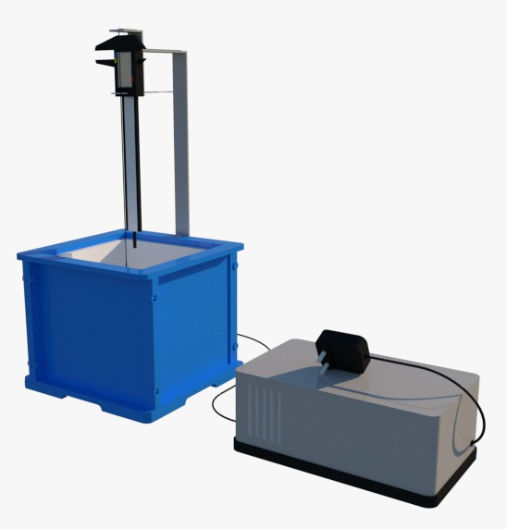

Gambar 4. 2 Visualisasi desain 3D Prototype

Hasil visualisasi desain 3D dari sistem akuisisi yang telah kami buat ditunjukkan pada gambar . Proses desain dilakukan menggunakan *software* Sketchup dengan *plugin* V-ray untuk *rendering*.

1. **Rancang Sistem dan *prototype***

Perwujudan dari hasil perancangan sistem dan *prototype* disajikan sebagai berikut.

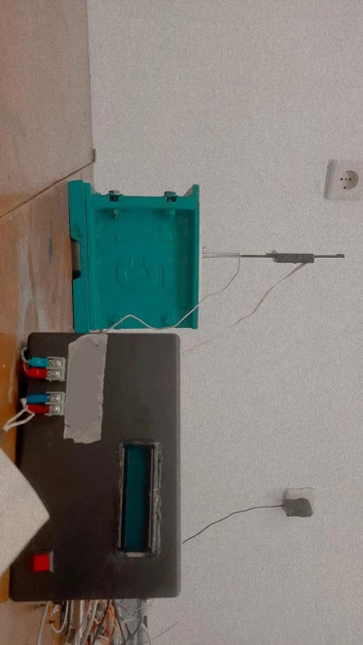

Gambar 4. 3 Prototype Yang Berhasil Dirancang

Sedangkan, untuk hasil pembuatan sistem pengolahan data dan penyimpanan berupa *website* melalui figmadengan sistem algoritma menggunakan metode Nurse-Saul untuk mengestimasi kematangan menurut standar ASTM C 1074. Untuk tampilan User *Interface website* dapat diakses melalui link: <https://hidrasibeton.ewatery.tech/dashboard> dan gambar berikut.

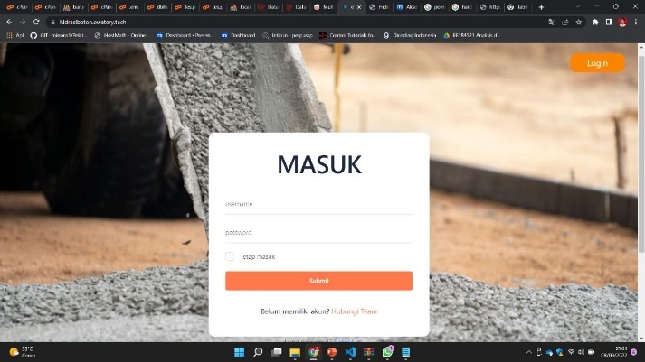

Gambar 4. 4 Tampilan *Login Website*

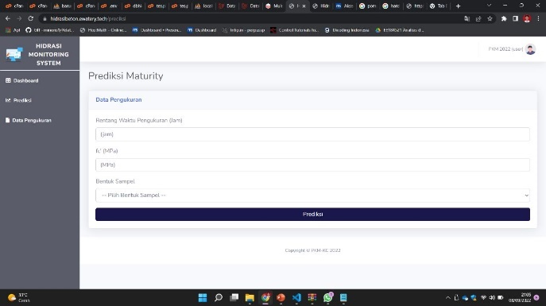

Gambar 4. 5 Tampilan *Board* Prediksi *Maturity*

1. **Hasil pengujian dan evaluasi**

Hasil dan evaluasi yang diperoleh dari pengujian alat meliputi:

1. Hasil pengambilan data thermocouple tipe K tersaji dalam grafik berikut

Gambar 4. 6 Kalibrasi Pengukuran Suhu

Error thermocouple terukur rata-rata sebesar 0.8025°C (absolute). Hal ini menandakan bahwa standar pengukuran <5% dari range 60°C sudah te enuhi atau bernilai < 3°C.

1. Hasil pengujian Panjang susut tersaji pada grafik berikut.

Gambar 4. 7 Kalibrasi Pengukuran Susut

Error pengukuran digital caliper diperoleh sebesar 252.142857 µm. Nilai error ini masih jauh dari harapan, yakni sesuai standar 10 µm. ketidaksesuaian ini dimungkinkan terjadi karena kontak multiple elektrode stator (tembaga) dengan jalur slider (sin-cos plate) pada PCB terkadang bergeser vertical (normalnya hanya bergeser horizontal sepanjang tuas caliper) sehingga menyebabkan adanya gap antar plate dan timbul noise capacitance. Gap ini dimungkinkan terjadi karena pemasangan caliper dan kabel extender ke modul memakan jalur gerak tuas caliper sehingga jika dilihat dari sisi mekanikal akan sedikit menganga.

1. Hasil percobaan *monitoring* dari sampel beton mutu 25 MPa yang dibuat memperoleh hasil sebagai berikut. Data hasil pengukuran suhu oleh termokopel disajikan pada gambar 4.8 dan data pengukuran susut oleh *digital caliper* disajikan oleh gambar 4.10. Untuk memperoleh prediksi kuat tekan beton digunakan nilai suhu yang dimasukkan kedalam persamaan Nurse-Saul dan diperoleh plot grafik perbandingan kuat tekan terhadap umur beton.

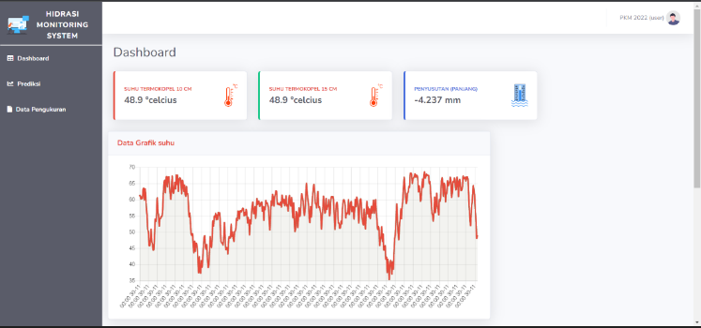

Gambar 4. 8 Hasil *Monitoring Suhu Beton*

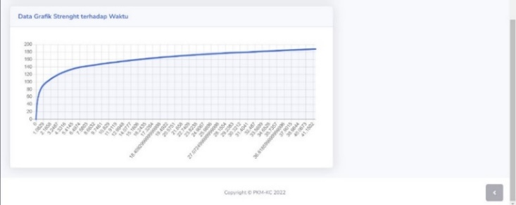

Gambar 4. 9 Hasil Ploting Grafik Indeks Kematangan Beton

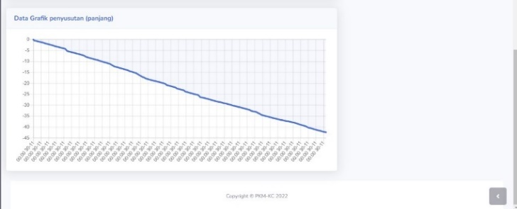

Gambar 4. 10 Hasil Monitoring Susut Beton

## 4.2 Potensi Khusus

Potensi khusus dari keberlanjutan hasil Program Kreativitas Mahasiswa ini adalah sebagai berikut.

1. **Potensi Pengembangan dan Keberlanjutan**

Sistem akuisisi ini memiliki potensi pengembangan dan keberlanjutan untuk tercipta sistem akuisisi data suhu dan susut beton umur awal yang lebih optimal. Adapun pengembangan yang dimaksud adalah penyesuaian, identifikasi dan kalibrasi ulang digital kaliper dengan metode yang lebih baik, untuk didapatkan sistem akuisisi yang lebih teliti dan akurat. Selain itu, pada *software* juga dapat dikembangkan dengan menerapkan konsep maturity beton tertentu, agar sistem mampu memb.

1. **TKT (Tingkat Kesiapan Teknologi)**

Pada saat alat ini diimplementasikan maka estimasi nilai level TKT (Tingkat Kesiapan Teknologi) adalah 5 dengan penjelasannya adalah alat kami sudah disimulasi dan kami mengasumsikan alat kami bisa diimplementasikan dalam bentuk *prototype* dan komponen-komponen penunjang sistem akuisisi ini bisa dibeli di *marketplace* lokal

## BAB 5. PENUTUP

## 5.1 Kesimpulan

Sistem yang kami buat merupakan sistem akuisisi data berbasis *wireless* untuk evaluasi efek panas hidrasi beton pada umur awal. Data hasil pengukuran dan *monitoring* parameter panas hidrasi akan dikirim pada penyimpanan *cloud*. Sehingga dapat diakses secara *realtime* melalui *website*. Adapun alat yang kami buat berhasil diimplementasikan pada sampel beton mutu 25 MPa. Akan tetapi, dari hasil evaluasi diperoleh nilai eror rata-rata pembacaan suhu sebesar 0.8025˚C dan eror pembacaan susut sebesar 0,25mm dibandingkan dengan alat yang terkalibrasi.

## 5.2 Saran

Saran kami dalam mewujudkan pengembangan alat ini menuju arah yang lebih baik adalah mempertimbangkan sensor dengan ketelitian yang lebih baik atau lebih mendalami cara meningkatkan kualitas pengukuran. Selain itu, perlu adanya kerja sama dengan pihak lain agar pengembangkan alat mampu diimplementasikan di lapangan dan potensi khusus dapat tercapai.

## DAFTAR PUSTAKA

American Concrete Institute (ACI). (2008). Aci 207.2R-07. In *Journal of American Concrete Institute: Vol. C*.

Awal, A. S. M. A., & Hussin, M. W. (2010). Influence of palm oil fuel ash in reducing heat of hydration of concrete. In *Journal of Civil Engineering (IEB)* (Vol. 38, Issue 2, pp. 153–157).

Chen, S., & You, N. (2010). *(12) United States Patent*. *1*(12).

Espressif Systems. (2021). ESP32 Series Datasheet. *Espressif Systems*, 1–65.

Gowripalan, N. (2020). Autogenous Shrinkage of Concrete at Early Ages. *Lecture Notes in Civil Engineering*, *37*(December), 269–276. https://doi.org/10.1007/978-981-13-7603-0_27

Lim, J. S., Cruz, H., Pourhomayoun, M., & Mazari, M. (2018). Application of IoT for concrete structural health monitoring. *Proceedings - 2018 International Conference on Computational Science and Computational Intelligence, CSCI 2018*, 1479–1482. https://doi.org/10.1109/CSCI46756.2018.00295

Lu, T., Li, Z., & van Breugel, K. (2020). Modelling of autogenous shrinkage of hardening cement paste. *Construction and Building Materials*, *264*, 120708. https://doi.org/10.1016/j.conbuildmat.2020.120708

Nugraha, P., & Antoni. (2007). *Teknologi Beton Dari Material, Pembuatan, ke Beton Kinerja Tinggi* (First). Andi.

Santoso, H., & Ruslim, R. (2019). Pembuatan Termokopel Berbahan Nikel (Ni) dan Tembaga (Cu) Sebagai Sensor Temperatur. *Indonesian Journal of Fundamental Sciences*, *5*(1), 59. https://doi.org/10.26858/ijfs.v5i1.9376

## LAMPIRAN

## Lampiran 1. Penggunaan Dana

Rekapitulasi dana selama pelaksanaan PKM KC 2022 ini disajikan pada tabel, berikut.

Tabel A. 1 Rekapitulasi Dana Yang Masuk dan Keluar

|  |  |  |  |  |  |  |
| --- | --- | --- | --- | --- | --- | --- |
| 1. **Dana yang Masuk** | | | | | | |
| No. | Keterangan | | | | Total (Rp.) | |
| 1. | Pendanaan PKM 2022 (diterima) | | | | 5.200.000 | |
| 3. | Pendanaan PKM 2022 Perguruan Tinggi | | | | 1.750.000 | |
| Total Dana (Rp.) | | | | | 6.950.000 | |
| 1. **Penggunaan Dana** | | | | | | |
| No. | Keterangan | Harga Satuan (Rp.) | Satuan | Kuantitas | Total (Rp.) | |
| 1. | Pembelian Jangka  Sorong Digital | 45,000 | item | 1 | 45.000 | |
| 2. | ESP Dev Kit v1 | 75,000 | item | 1 | 75.000 | |
| 3. | Pembelian Cetakan Kubus Beton | 377,000 | item | 1 | 377.000 | |
| 4. | Jangka sorong digital 2 | 45,000 | item | 1 | 45.000 | |
| 5. | Paket komponen  box kontrol | 58,200 | paket | 1 | 58.200 | |
| 6. | K. Pita Gp | 4,500 | meter | 1 | 4.500 | |
| 7. | Battery CR2032 | 2,500 | item | 2 | 5.000 | |
| 8. | Sensor Suhu Max6675  Module Max 6 | 45,000 | item | 1 | 45.000 | |
| 9. | LM2596S-3.3 | 3,300 | item | 1 | 3.300 | |
| 10. | ams1117 3.3v | 1,000 | item | 2 | 2.000 | |
| 11. | Header female 1x40 | 1,500 | item | 1 | 1.500 | |
| 12. | Matabor 0.8mm | 1,500 | item | 1 | 1.500 | |
| 13. | matabor 1mm | 1,500 | item | 1 | 1.500 | |
| 14. | IC LM393P LM393 dual | 1,000 | item | 5 | 5.000 | |
| 15. | LM324 IC op-amp  voltage conparat | 1,500 | item | 3 | 4.500 | |
| 16. | Socket USB 2.0 Type A  female | 1,500 | item | 1 | 1.500 | |
| 17. | 22uf 16v capasitor | 500 | item | 2 | 1.000 | |
| 18. | 3.3uf 50v capasitor | 400 | item | 3 | 1.200 | |
| 19. | PCB Single Layer  9x15cm FR4 | 12,000 | item | 1 | 12.000 | |
| 20. | Header Female 2x20 | 3,000 | item | 1 | 3.000 | |
| 21. | KF25 2 pin | 2,000 | item | 1 | 2.000 | |
| 22. | NTC 10k mf52-103 | 1,000 | item | 10 | 10.000 | |
| 23. | Jangka Sorong Digital | 45,000 | item | 1 | 45.000 | |
| 24. | Kabel Rainbow R1 | 50 | meter | 70 | 3.500 | |
| 25. | Micro SD Card Module | 8,000 | item | 1 | 8.000 | |
| 26. | Tinny RTC DS1307 | 10,000 | item | 1 | 10.000 | |
| 27. | Thermocouple Type-K  Probe 10cm 100mm Kabel 2m Drat M8 Sensor Suhu TC-K | 75,000 | item | 2 | 150.000 | |
| 28. | Thermocouple Type-K  M8 50mm 5cm Temperature Sensor  Probe 1m 1 meter | 60,000 | item | 2 | 120.000 | |
| 29. | Sensor Suhu Max6675  Module MAX 6675 | 45,000 | item | 1 | 45.000 | |
| 30. | 1x40 40 Pin 2.54  2.54mm Round Female Pin Header High Quality 40p 40pin | 5,000 | item | 1 | 5.000 | |
| 31. | Box Plastik Hitam X6 18x11x6 cm enclosure box | 15,000 | item | 2 | 30.000 | |
| 32. | Akrilik Lembaran A4, 2 mm Bening 29,7x21 cm | 11,799 | item | 4 | 47.196 | |
| 33. | Acrylic Cutter | 25,000 | item | 1 | 25.000 | |
| 34. | Refill Isi Mata Pisau  Cutter Akrilik | 3,500 | item | 2 | 7.000 | |
| 35. | Ongkos Kirim Pembelian Cutter dan Pisau Akrilik | 7,000 | - | 1 | 7.000 | |
| 36. | Ring M5 | 150 | item | 12 | 1.800 | |
| 37. | Baut M5 | 300 | item | 6 | 1.800 | |
| 38. | Lem G | 7,000 | item | 1 | 7.000 | |
| 39. | Mata Bor | 18,000 | item | 1 | 18.000 | |
| 40. | Push Button Square | 5,000 | item | 1 | 5.000 | |
| 41. | LCD 16x2 Blue I2C | 40,000 | item | 1 | 40.000 | |
| 42. | Adaptor 12V 1A | 22,500 | item | 1 | 22.500 | |
| 43. | Solder 40 watt | 35,000 | item | 1 | 35.000 | |
| 44. | Soket DL | 3,000 | item | 2 | 6.000 | |
| 45. | Kabel Pita 6p | 4,500 | meter | 1 | 4.500 | |
| 46. | Timah Kecil | 20,000 | item | 1 | 20.000 | |
| 47. | Kabel Tunggal | 1,500 | meter | 2 | 3.000 | |
| 48. | Spizer 1cm | 1,000 | item | 6 | 6.000 | |
| 49. | Aukey Kabel Micro USB 2.0 30 cm | 10,000 | item | 3 | 30.000 | |
| 50. | Biaya Jasa Aplikasi  Pembelian Micro USB Aukey | 1,000 | transaksi | 1 | 1.000 | |
| 51. | Paket Server (Unlimited S  + Domain Registration + PPn 11%) | 1,509,600 | tahun | 1 | 1.509.600 | |
| 52. | Gabus 1 cm | 7,500 | item | 1 | 7.500 | |
| 53. | Eagle Alat Tembak | 40,000 | item | 1 | 40.000 | |
| 54. | Isi Lem Tembak | 1,500 | item | 4 | 6.000 | |
| 55. | Micro SD Module D1 Mini | 12,000 | item | 1 | 12.000 | |
| 56. | Micro SD Card 4GB | 40,000 | item | 1 | 40.000 | |
| 57. | Bak 55 1050 | 62,000 | item | 1 | 62.000 | |
| 58. | Semen | 2,000 | kg | 10 | 20.000 | |
| 59. | Pasir Lumajang | 27,000 | sak | 1 | 27.000 | |
| 60. | Koral | 27,000 | sak | 1 | 27.000 | |
| 61. | Bensin Pertalite | 10,000 | liter | 6 | 60.000 | |
| 62.* | Bensin Pertalite | 10,000 | liter | 5 | 50.000 | |
| 63.* | Bensin Pertalite | 10,000 | liter | 5 | 50.000 | |
| 64.* | Bensin Pertalite | 10,000 | liter | 9 | 90.000 | |
| 65.* | Cetakan Silinder Beton | 245,000 | item | 2 | 490.000 | |
| 66.* | Administrasi dan Biaya Ongkir Cetakan Beton | 58,800 | - | - | 58.800 | |
| 67.* | 10 pcs R Resistor 1 Kilo Ohm 1206 1K | 4,000 | item | 2 | 8.000 | |
| 68.* | LED 3 mm Diffused Merah Red | 400 | Item | 15 | 6.000 | |
| 69.* | Fuse Insert Seat Medium Fuse Chip Board Socket Medium Fuse PCB Board | 3,000 | item | 24 | 72.000 | |
| 70.* | Ongkos Kirim + Admin Aplikasi + Asuransi Pengiriman | 12,500 | - | - | 12.500 | |
| Total Pengeluaran (Rp.) | | | | | 4.057.396 |
| 1. **Saldo** | | | | | |
| No. | Keterangan | | | | Total (Rp.) |
| 1. | Total Pemasukan | | | | 6.950.000 |
| 2. | Total Pengeluaran | | | | 4.057.396 |
| Saldo = Dana Masuk - Pengeluaran | | | | | 2.892.604 |
| *Terbilang: Dua Juta Delapan Ratus Sembilan Puluh Dua Ribu Enam Ratus Empat Rupiah* | | | | | |

**Catatan** (*): Pengeluaran dana menggunakan dana dari Perguruan Tinggi (PT)

**Nota Pembayaran**

Tabel A. 2 Rekapitulasi Buktu Nota Pengeluaran Dana

|  |  |  |  |  |
| --- | --- | --- | --- | --- |
| No. | Tanggal | Keterangan | Nilai ( Rp.) | |
| 1. | 14/06/2022 | Jangka Sorong Digital | 45.000 | |
| 2. | 14/06/2022 | ESP Dev Kit v1 | 75.000 | |
| 3. | 25/06/2022 | Cetakan Kubus Beton | 377.000 | |
| 4. | 08/07/2022 | Jangka sorong digital 2 | 45.000 |
| 5. | 08/07/2022 | komponen boks kontrol | 58.200 |
| 6. | 14/07/2022 | K. Pita Gp | 4.500 |
| 7. | 14/07/2022 | Battery CR2032, Sensor Suhu Max6675, Module Max 6, ams1117 3.3v, Header female 1x40, Matabor 0.8mm, matabor 1mm, IC LM393P LM393 dual, LM324 IC op-amp, voltage conparat, Socket USB 2.0 Type A, female, 22uf 16v capasitor, 3.3uf 50v capasitor, PCB Single Layer, 9x15cm FR4 | 5.000 |
| 8. | 14/07/2022 | 45.000 |
| 9. | 14/07/2022 | 3.300 |
| 10. | 14/07/2022 | 2.000 |
| 11. | 14/07/2022 | 1.500 |
| 12. | 14/07/2022 | 1.500 |
| 13. | 14/07/2022 | 1.500 |
| 14. | 14/07/2022 | 5.000 |
| 15. | 14/07/2022 | 4.500 |
| 16. | 14/07/2022 | 1.500 |
| 17. | 14/07/2022 | 1.000 |
| 18. | 14/07/2022 | 1.200 |
| 19. | 14/07/2022 | 12.000 |
| 20. | 14/07/2022 | Header Female 2x20, KF25 2 pin, NTC 10k mf52-103 | 3.000 |
| 21. | 14/07/2022 | 2.000 |
| 22. | 14/07/2022 | 10.000 |
| 23. | 14/07/2022 | Jangka Sorong Digital | 45.000 |
| 24. | 14/07/2022 | Kabel Rainbow R1 | 3.500 |
| 25. | 15/07/2022 | Micro SD Card Module | 8.000 |
| 26. | 15/07/2022 | Tinny RTC DS1307 | 10.000 |
| 27. | 23/07/2022 | Thermocouple Type-K Probe 10cm 100mm Kabel 2m Drat M8 Sensor Suhu TC-K | 150.000 |
| 28. | 23/07/2022 | Thermocouple Type-K M8 50mm 5cm Temperature Sensor Probe 1m | 120.000 |
| 29. | 23/07/2022 | Sensor Suhu Max6675 Module MAX | 45.000 |
| 30. | 23/07/2022 | 1x40 40 Pin 2.54 2.54mm *Round Female Pin Header High Quality* 40p 40 pin | 5.000 |
| 31. | 29/07/2022 | *Box* Plastik Hitam X6 18x11x6 cm *enclosure box* | 30.000 |
| 32. | 29/07/2022 | Akrilik Lembaran A4 | 47.196 |
| 33. | 02/08/2022 | Acrylic Cutter | 25.000 |
| 34. | 02/08/2022 | Refill Isi Mata Pisau | 7.000 |
| 35. | 02/08/2022 | Cutter Akrilik, Ongkos Kirim Pembelian Cutter dan Pisau Akrilik | 7.000 |
| 36. | 05/08/2022 | Ring M5, Baut M5, Lem G, Mata Bor | 1.800 |
| 37. | 05/08/2022 | 1.800 |
| 38. | 05/08/2022 | 7.000 |
| 39. | 05/08/2022 | 18.000 |
| 40. | 06/08/2022 | Push Button Square | 5.000 |
| 41. | 06/08/2022 | LCD 16x2 Blue I2C | 40.000 |
| 42. | 06/08/2022 | Adaptor 12V 1A, Solder 40 watt, Soket DL, Kabel Pita 6p, Timah Kecil, Kabel Tunggal, Spizer 1cm | 22.500 |
| 43. | 06/08/2022 | 35.000 |
| 44. | 06/08/2022 | 6.000 |
| 45. | 06/08/2022 | 4.500 |
| 46. | 06/08/2022 | 20.000 |
| 47. | 06/08/2022 | 3.000 |
| 48. | 06/08/2022 | 6.000 |
| 49. | 11/08/2022 | Aukey Kabel Micro USB 2.0 30 cm | 30.000 |
| 50. | 11/08/2022 | Biaya Jasa Aplikasi Pembelian Micro USB Aukey | 1.000 |
| 51. | 16/08/2022 | Paket Server (Unlimited S + Domain Registration + PPn 11%) | 1.509.600 |
| 52. | 27/08/2022 | Gabus 1 cm, Eagle Alat Tembak, Isi Lem Tembak | 7.500 |
| 53. | 27/08/2022 | 40.000 |
| 54. | 27/08/2022 | 6.000 |
| 55. | 27/08/2022 | Micro SD Module D1 Mini | 12.000 |
| 56. | 02/09/2022 | Micro SD Card 4GB | 40.000 |
| 57. | 05/09/2022 | Bak 55 1050 | 62.000 |
| 58. | 05/09/2022 | Semen OPC 10 kg, Pasir Lumajang, Koral | 20.000 |
| 59. | 05/09/2022 | 27.000 |
| 60. | 05/09/2022 | 27.000 |
| 61. | 08/09/2022 | Bensin Pertalite | 60.000 |
| 62.* | 14/09/2022 | Bensin Pertalite | 50.000 |
| 63.* | 20/09/2022 | Bensin Pertalite | 50.000 |
| 64.* | 24/09/2022 | Bensin Pertalite | 90.000 |
| 65.* | 26/09/2022 | Cetakan Silinder Beton | 490.000 |
| 66.* | 26/09/2022 | Administrasi dan Biaya Ongkir Cetakan Beton | 58.800 |
| 67.* | 26/09/2022 | 10 pcs R Resistor 1 Kilo Ohm 1206 1K | 8.000 |
| 68.* | 26/09/2022 | LED 3 mm Diffused Merah Red | 6.000 |
| 69.* | 26/09/2022 | Fuse Insert Seat Medium Fuse Chip Board Socket Medium Fuse PCB Board | 72.000 |
| 70.* | 26/09/2022 | Ongkos Kirim + Admin Aplikasi + Asuransi Pengiriman | 12.500 |

## Lampiran 2. Dokumentasi Kegiatan

Kegiatan yang terekam selama pelaksanaan PKM KC ini, direkapitulasi dalam tabel berikut.

Tabel A. 3 Rekapitulasi Pelaporan Kegiatan PKM KC 2022

|  |  |  |  |
| --- | --- | --- | --- |
| **No.** | **Tanggal** | **Keterangan** | **Dokumentasi** |
| 1. | 01/06/2022 | Pertemuan pertama kali setelah pengumuman Pendanaan PKM 2022, dilakukan secara online melalui *google meet*. Dilakukan pembahasan terkait dan rencana *timeline* dari kegiatan pelaksanaan PKM. |  |
| 2. | 15/06/2022 | Identifikasi dan uji coba Jangka Sorong Digital oleh penanggung jawab teknis setelah dilakukan pembelian alat di hari sebelumnya. |  |
| 3. | 24/06/2022 | Melanjutkan penyusunan dan fiksasi kegiatan PKM KC beserta *timeline*nya menggunakan software Ms. Project agar lebih detail terkait jam dan hari kerjanya. Kemudian dilanjutkan ddengan membahas/melakukan studi literatur untuk menentukan standar yang digunakan dalam sistem akuisisi ini dan bahan acuan untuk menyusun latar belakang pada laporan. |  |
| 4 | 01/07/2022 | Penyusunan Bab 1 (Rumusan Masalah, Tujuan, Luaran dan Manfaat) dari laporan kemajuan PKM KC, |  |
| 5 | 02/07/2022 | Kegiatan SON 1 oleh tim KSN ITS kepada setiap tim pendanaan PKM, topik pembahasannya adalah progres laporan kemajuan utamanya untuk format, mulai dari BAB 1, 2, 3,4 dan lampiran. Serta mengasistensikan kendala yang dialami oleh tim. |  |
| 6 | 04/07/2022 | Simulasi pembacaan *caliper*, simulasi ini berjalan lancar dan berhasil dibaca oleh sistem. Setelah ini akan dilakukan pembuatan casing dan integrasi dengan ESP. |  |
| 7 | 07/07/2022 | Pendesainan cetakan beton khusus beserta *box control* dan komponen elektronik lainnya pada *existing* cetakan beton. Dari desain ini diperlukan modifikasi dan beberapa penyesuaian pada cetakan beton sehingga didapat desain dan posisi masing-masing komponen yang baik. |  |
| 8 | 07/07/2022 | Diskusi dan finalisasi terkait algoritma untuk prediksi susut dan mutu beton uji dengan referensi persamaan/ rumus maturity beton untuk diaplikasikan pada pemrograman web. |  |
| 9 | 07/07/2022 | Dilakukan proses perancangan program web dari algoritma yang telah didapatkan sebelumnya, perancangan ini difokuskan untuk dapat mengeluarkan output prediksi mutu beton pada umur tertentu sekaligus perancangan menu-menu pada web. |  |
| 10 | 11/07/2022 | Modifikasi cetakan beton yang sudah ada sesuai dengan desain yang sebelumnya dibuat, modikasi disini adalah memotong beberapa bagian dari plat besi untuk dijadika tempat komponen yang lain. |  |
| 11 | 14/07/2022 | Mendesain UI website dari sistem akuisisi data, yang mana pada proses pendesainan dilakukan penataan tampilan dashboard, prediksi mutu beton serta data pengukuran. Desainpun dilakukan dengan memperhatikan aspek estetika dan kesederhanaan dalam pembacaan data oleh pengguna alat. Posisi-posisi data, tombol dan menu lainnya harus sederhana agar mudah dipahami dan diakses. |  |
| 12 | 15/07/2022 | Menyusun kebutuhan informasi dan data yang akan digunakan pada database website, serta dilakukan pendesainan database ketika data dan informasi yang dibutuhkan sudah tersedia. |  |
| 13 | 16/07/2022 | Melakukan pembuatan script program sesuai dengan desain yang telah dibuat dan teknologi yang telah ditentukan pada proses/tahapan sebelumnya. |  |
| 14 | 17/07/2022 | Melanjutkan tahap *development website* dengan melanjutkan pembuatan script sekaligus terhadap script yang telah dibuat. |  |
| 15 | 23/07/2022 | Melakukan pengujian website yang telah dibuat dengan memeriksa script, formulir, ataupun aspek lainnya apakah terdapat kesalahan pengetikan atau kesalahan aturan bahasa yang digunakan. Pengujian ini dilakukan untuk mengetahui sekaligus memastikan bahwa seluruh fitur website sudah/akan berjalan yang baik. |  |
| 16 | 24/07/2022 | Setelah dilakukan pengujian, dan didapati adanya kesalahan pengetikan/bahasa yang digunakan, maka dilakukan revisi pada script. Hal ini bertujuan agar fitur pada website dapat berjalan dengan baik. |  |
| 17 | 29/07/2022 | Melanjutkan pengerjaan laporan kemajuan, dengan menambahkan isi pada bagian Bab 3, 4, 5 dan 6. Sekaligus memastikan konten apa saja yang harus ada pada bagian lampiran. |  |
| 18 | 31/07/2022 | Melakukan tahap *deploymen*t, yang merupakan tahap terakhir dalam pembuatan website. Pada tahap ini dilakukan publikasi web yang telah dibuat ke Internet, agar dapat diakses oleh *user*. |  |
| 19 | 05/08/2022 | Membuat rangka caliper dan *thermocouple* yang dipasang /direkatkan pada cetakan beton, rangka dibuat dari bahan akrilik dengan tebal 2 mm. |  |
| 20 | 06/08/2022 | Pemasangan thermocouple dan modulnya pada komponen yang telah di-assembly-kan sebelumnya, sekaligus melakukan modifikasi box control sebagai housing dari komponen. Modifikasi meliputi melubangan beberapa bagian untuk penembpatan baut, kabel, button, dll. |  |
| 21 | 06/08/2022 | Dilakukan modifikasi kembali pada cetakan beton untuk memberikan ruang rangka akrilik, box control dan lubang baut. |  |
| 22 | 13/08/2022 | Kalibrasi thermocouple agar pembacaan suhu dapat sesuai dengan suhu real yang ada/terjadi dan pengujian website meliputi pengujian fitur, pengecekan ulang script sekaligus melakukan revisi apabila terdapat kesalahan |  |
| 23 | 08/09/2022 | Menyelesaikan laporan kemajuan PKM KC dan memulai menyusun draft artikel ilmiah terkait ide sistem akuisisi ini. |  |
| 24 | 26/09/2022 | Pengerjaan dan finalisasi laporan akhir PKM KC |  |

## Lampiran 3. Perancangan *Prototype*

Proses perancangan *prototype* yang didokumentasikan hingga alat siap diuji disajikan dalam tiap gambar berurutan, berikut.

Gambar A. 1 Desain 3D Awal Perancangan *Prototype*

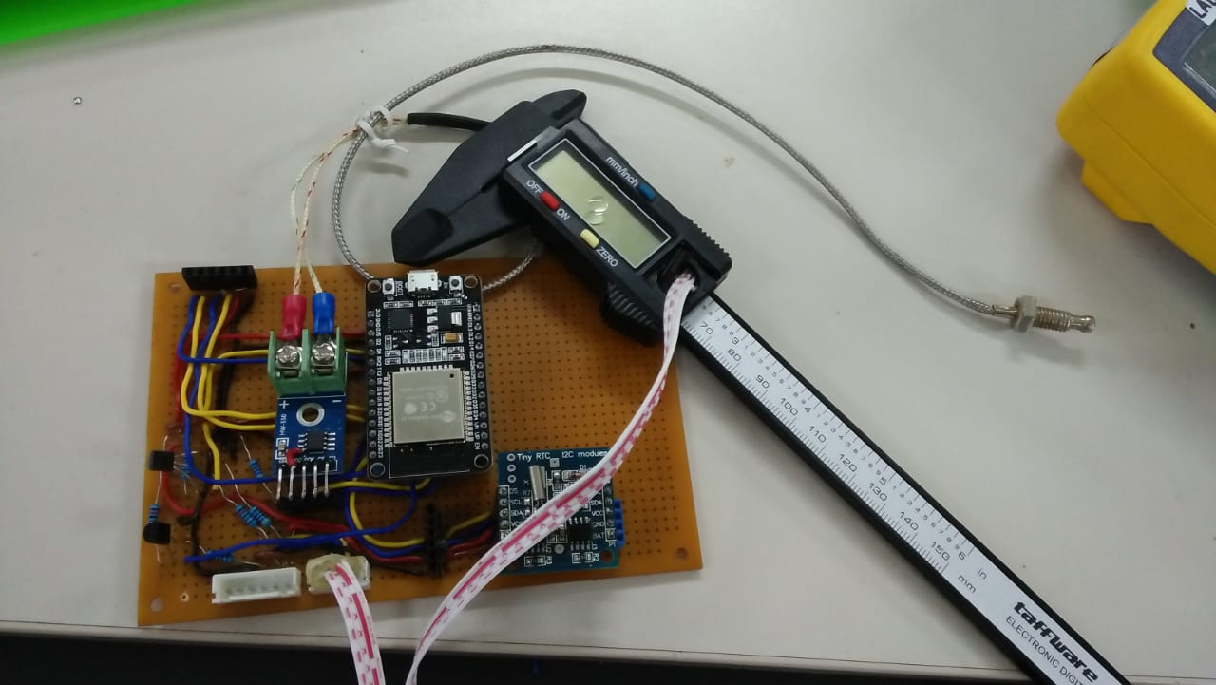

Gambar A. 2 Perancangan Modul dan Modifikasi Kaliper Digital

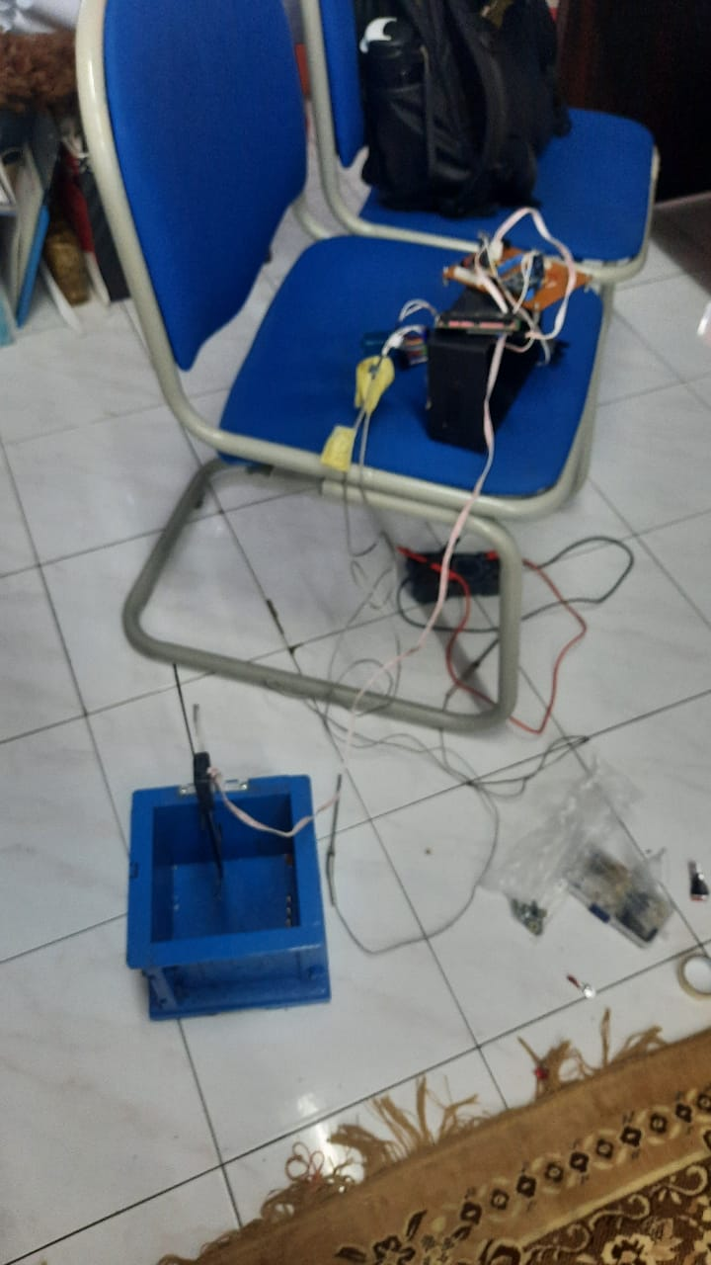

Gambar A. 3 Penyambungan Perangkat *Prototype* Keseluruhan

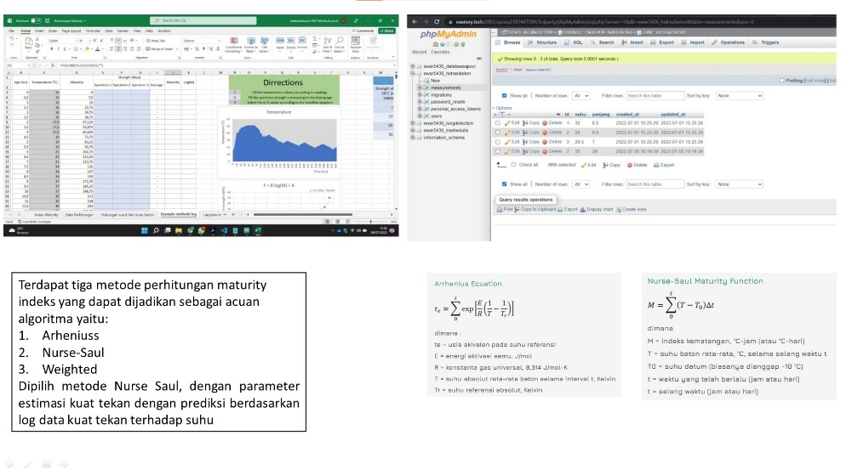

Gambar A. 4 Perancangan Algoritma Perhitungan Indeks Kematangan Beton

Gambar A. 5 Pemrograman yang Dibuat dari Algoritma Sebelumnya

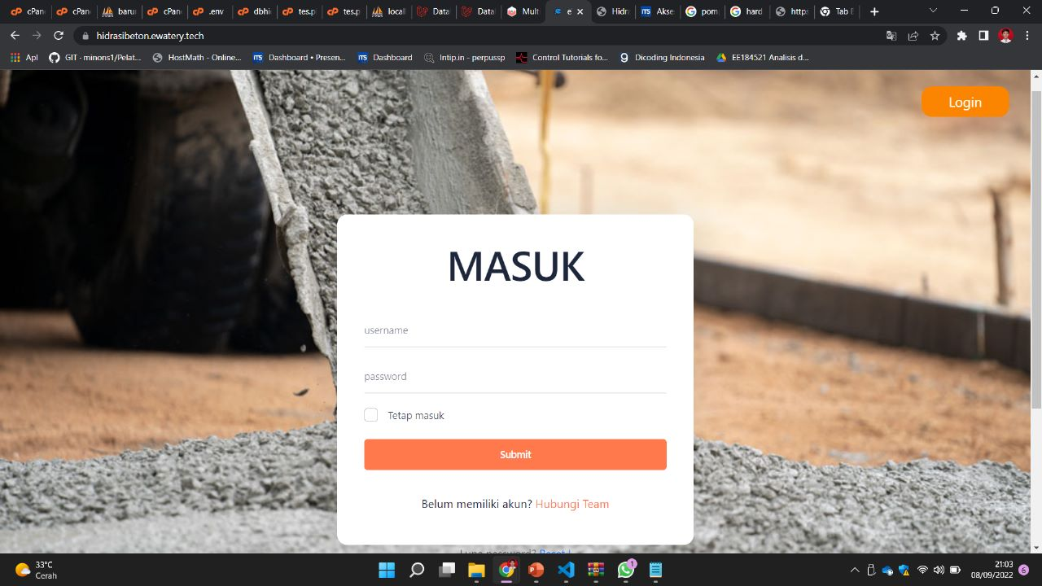

Gambar A. 6 Desain Tampilan *User Interface Login Website*

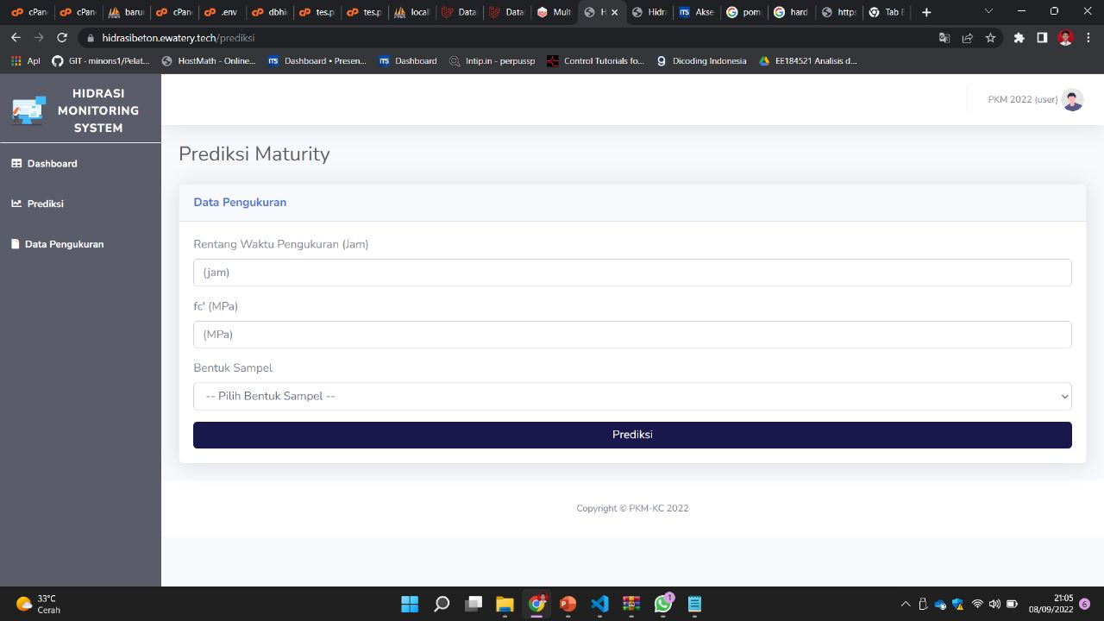

Gambar A. 7 Fitur Perhitungan Indeks Kematangan *Website*

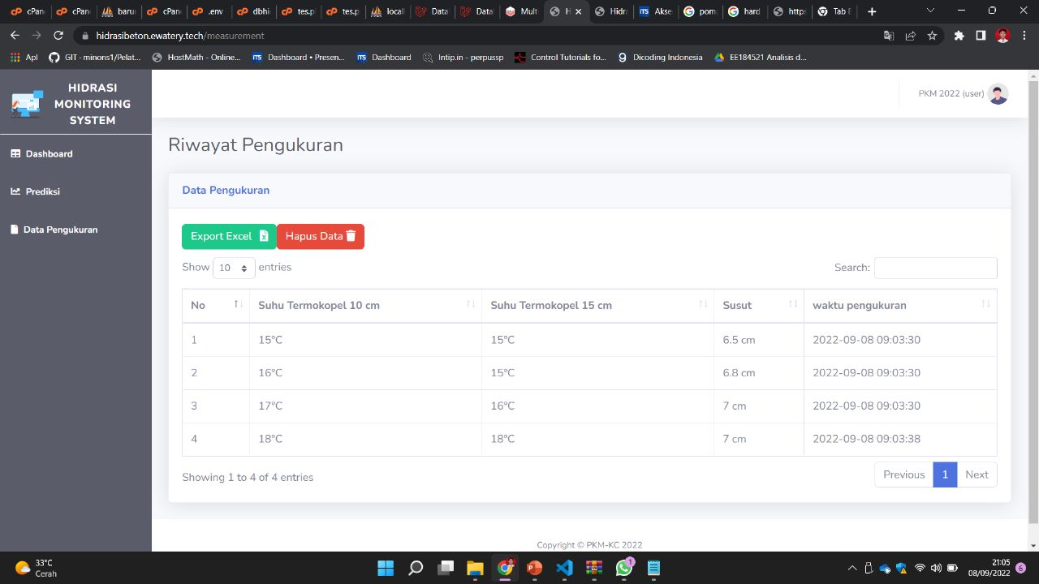

Gambar A. 8 Fitur Penyimpanan Data *Record* Susut dan Suhu

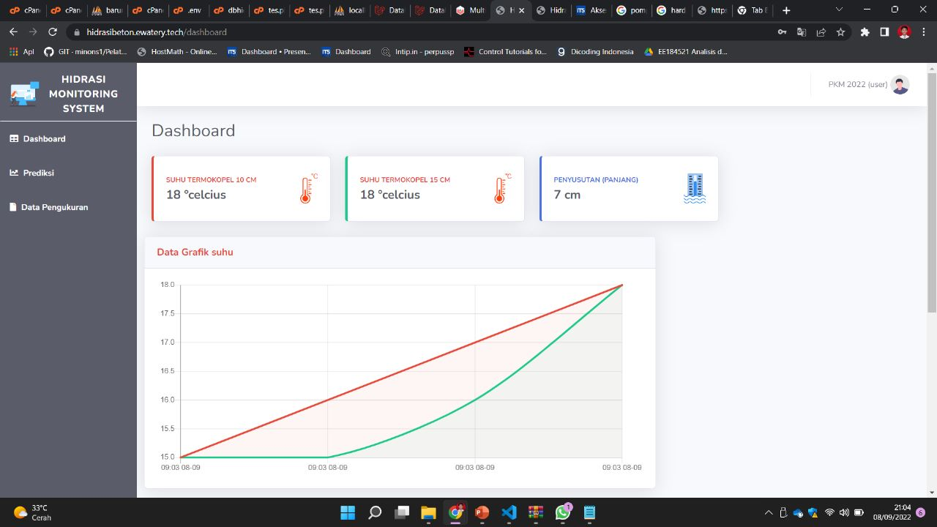

Gambar A. 9 Tampilan *Dashboard Website*

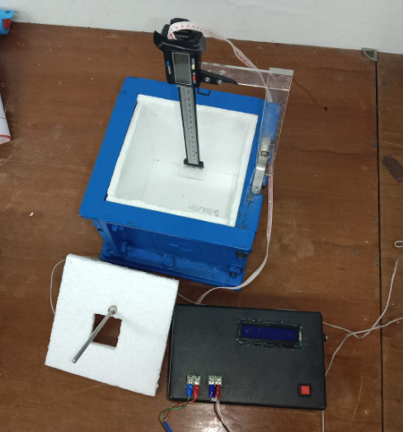

Gambar A. 10 Tampilan *Prototype* Yang Siap Diimplementasi Pada Beton 1

Gambar A. 11 Tampilan Prototype Yang Siap Diimplementasi Pada Beton 2

## Lampiran 4. Hasil Kalibrasi *Prototype*

*Prototype* yang telah dibuat dikalibrasikan dengan data yang diperoleh sebagai berikut.

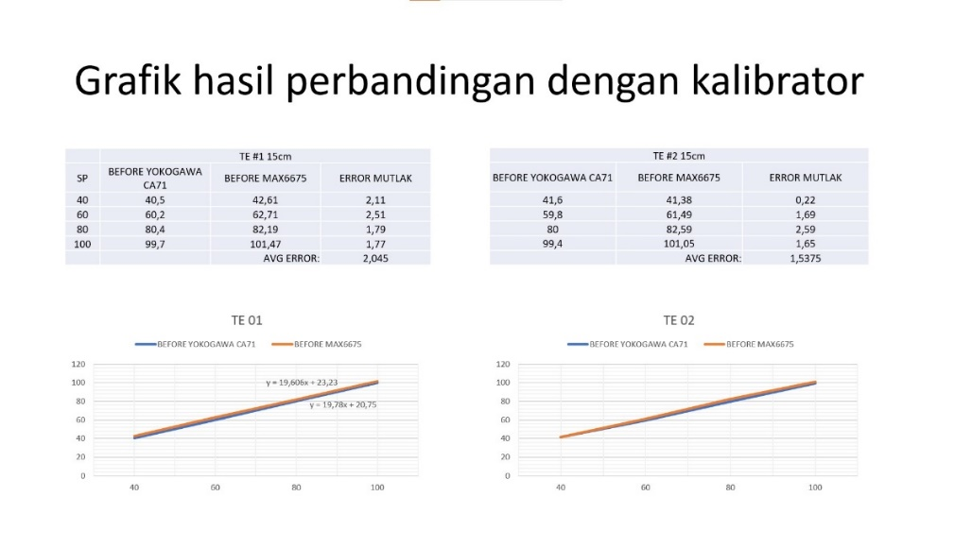

Gambar A. 12 Hasil Kalibrasi *Thermocoupel* Tipe K Panjang 15 cm

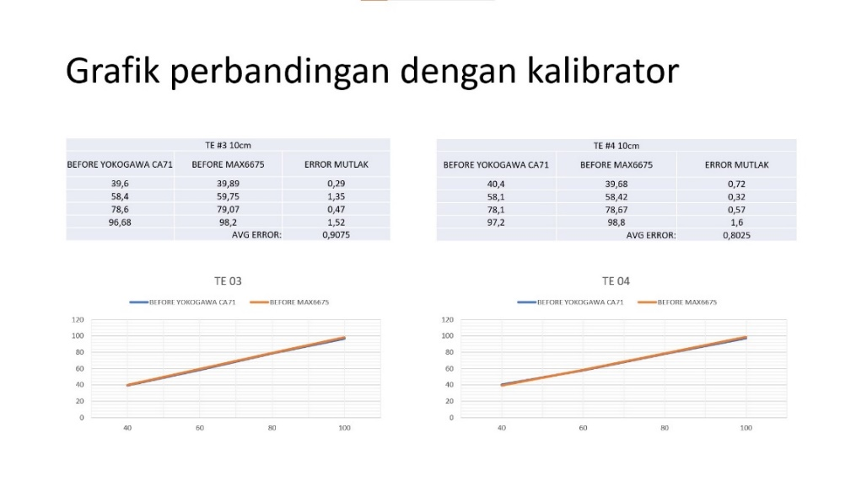

Gambar A. 13 Hasil Kalibrasi *Thermocoupel* Tipe K Panjang 10 cm

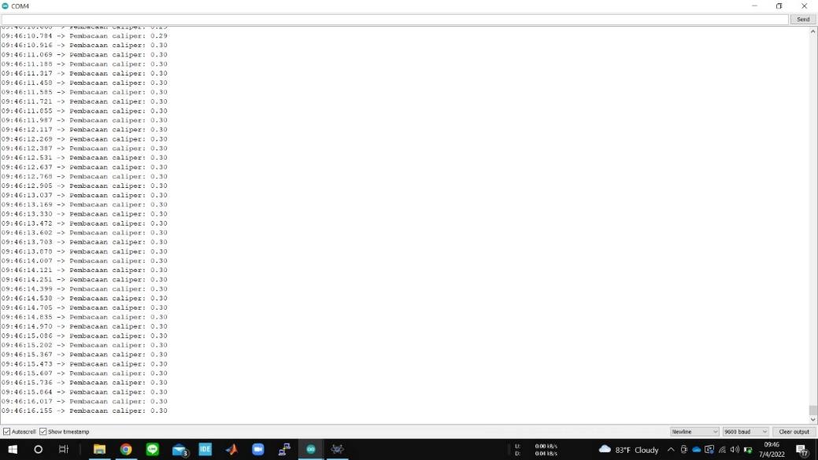

Gambar A. 14 Tampilan Uji Sensitivitas Kaliper Digital



Gambar A. 15 Hasil Kalibrasi Pengukuran Kaliper Digital



Gambar A. 16 Standar Yang Ditetapkan Berdasarkan Kemampuan *Prototype*

## Lampiran 5. Implementasi *Prototype*

Alat yang terkalibrasi dicoba untuk diimplementasikan terhadap satu sampel beton dengan mutu 25 MPa, selama umur awal beton. Maka, didapatkan proses dan hasil yang disajikan sebagai berikut.



Gambar A. 17 Persiapan Desain Campuran Beton Mutu 25 MPa

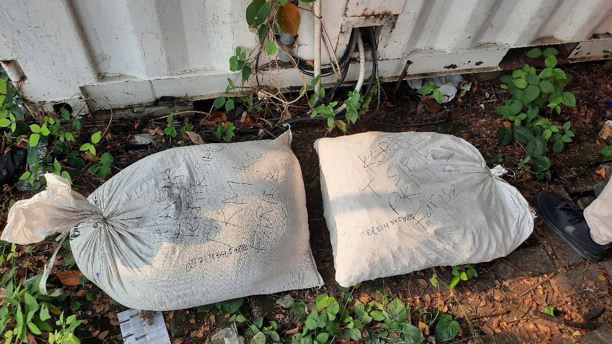

Gambar A. 18 Material Yang Diperlukan Untuk Sampel Beton

Gambar A. 19 Hasil Implementasi *Monitoring* Suhu Sampel Beton

Gambar A. 20 Hasil Perhitungan Indeks Kematangan Beton

Gambar A. 21 Hasil *Monitoring* Susut Pada Sampel Beton

## Lampiran 6. Video Pengenalan *Prototype*

Dalam PKM 2020 luaran video yang dihasilkan di-*upload* pada Youtube dan nantinya *link* akan dimasukkan dalam Simbelmawa untuk proses memenuhi keluaran PKM. Video yang dihasilkan mencakup perkenalan tim, latar belakang pengangkatan ide Sistem Akuisisi Data Berbasis *Wireless* Untuk Evaluasi Efek Panas Hidrasi Beton Pada Umur Awal. Adapun *link* video dapat dilihat pada <https://youtu.be/n8fM0wja-JM>